
à l’Abbaye Notre Dame de Bon Secours

Journées de découverte de la prière contemplative

Les vendredis 11 sept, 4 décembre,

2er avril et 4 juin
Journées de prière contemplative
Les samedis 3 oct,13 février,1er mai,3 juillet
Week-ends de prière contemplative*
du samedi 9h au dimanche 17h
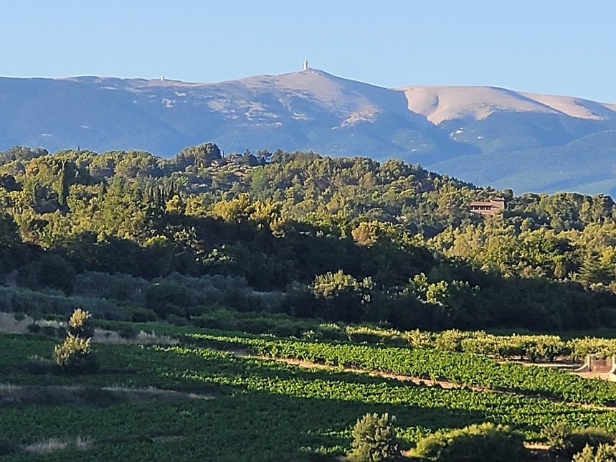
les 12 - 13 septembre 2026
5 - 6 décembre
3 - 4 avril 2027
5 - 6 juin 2027
Se retrouver simplement présent au présent, être attentif- attentive à soi-même, à la présence de Dieu et aux autres dans nos vies. Méditer ensemble et expérimenter la force de la prière commune. *Ces week-end s’adressent à des personnes qui ont déjà participé à des exercices contemplatifs, ils peuvent être le prolongement de la journée découverte du vendredi/signaler à l’inscription

Sont proposés :
Promenades de perception dans la nature
Plusieurs heures de prière silencieuse (par période de 25’).
La participation (libre) aux offices de la communauté des sœurs,
à l’eucharistie
Repas en silence
Partage quotidien en groupe

Indications pratiques :

Début 9 h (accueil dès 8h30)
Fin le vendredi ou le dimanche vers 17h
Frais d’hébergement : 38€ la journée
77 € le week-end
137€ les 3 jours
(la question financière ne doit être un obstacle pour personne)
Participation libre et consciente pour l’animation, assurée par
Annick Combier, laïque, formée à l’accompagnement spirituel, accompagnatrice de la retraite « Ouverture à la contemplation »
selon Franz Jalics, sj

Inscription auprès d’Annick Combier

annickcombier@gmail.com
Renseignements : 06 30 18 06 46
Lieu : Abbaye Notre Dame de Bon Secours, 84570 BLAUVAC
https://abbaye-blauvac.com/

